Peru - 2019
Lima - Cusco - Machu Picchu
7 dias

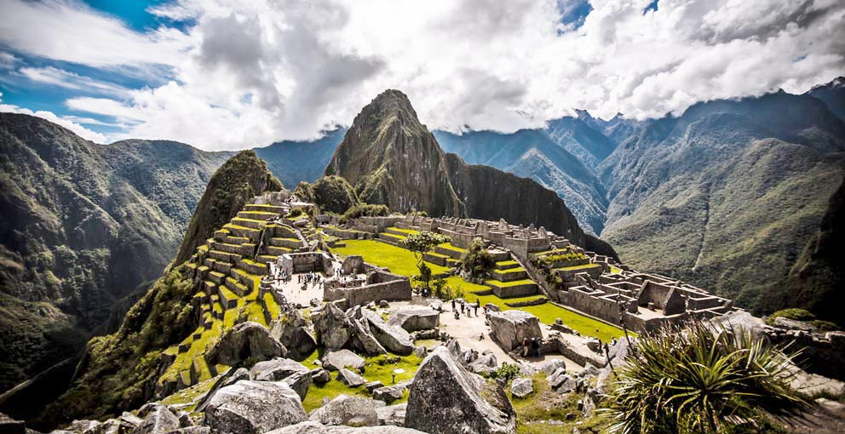

1º dia - Lima
Chegada a Lima. Recepção e traslado privativo ao hotel. À tarde, passeio privativo para conhecer os principais pontos turísticos da capital peruana: a Plaza Mayor, o Palácio de Governo, o centro histórico e os bairros residenciais e modernos da cidade. Logo após, visita a Casa Aliaga - obra prima da arquitetura colonial primorosamente conservada que data de 1535, e o Convento de San Francisco - um dos mais antigos de Lima.Em seguida, visita ao Museu Larco - localizado no tradicional distrito de Pueblo Libre. O museu possui a mais completa coleção pré-hispânica de peças de ouro e prata. Saída com destino a Miraflores, com parada nas encostas da Costa Verde para desfrutar de uma magnífica vista do Oceano Pacífico e das praias locais. Hospedagem por 2 noites, com café da manhã.

2º dia - Lima
Dia livre para atividades independentes.
3º - Lima - Cusco
Após café da manhã, traslado privativo ao aeroporto para embarque com destino a Cusco. Chegada, recepção e traslado privativo ao hotel. À tarde, passeio privativo de meio dia para conhecer Cusco e as Ruínas Limítrofes: Sacsayhuaman, Qenqo, PucaPucara e Tambomachay. Antiga capital e coração espiritual do Império Inca, Cusco é considerada tesouro cultural que mistura estilos incaico e colonial espanhol, resultando em uma arquitetura e atmosfera únicas em todo o mundo. Hospedagem por 2 noites, com café da manhã.
4º dia - Cusco - Vale Sagrado - Cusco
Café da manhã no hotel. Saída para passeio privativo para visitar o pitoresco pueblo de Pisac,suas ruínas e o seu colorido mercado. Em seguida, visita à belíssima Fortaleza Inca de Ollantaytambo e a Chinchero, um dos mais típicos povoados do Vale Sagrado. Retorno ao hotel e tarde livre para atividades independentes.

5º dia - Cusco - Machu Picchu
Após café da manhã, traslado privativo à estação de Poroy para embarque em trem Vistadome, com destino a Machu Picchu. Neste trecho é permitido somente 1 bagagem de mão com apenas 5 kg. Durante a viagem de aproximadamente 4 horas, descortina-se a belíssima paisagem do Vale do Rio Urubamba e as montanhas da Cordilheira Andina. Chegada à estação de Aguas Calientes e traslado à entrada da “cidade perdida dos Incas”. Visita acompanhada por guia, conhecendo diferentes setores desta excepcional obra da arquitetura inca. Ao término do passeio, retorno ao hotel. Hospedagem por 1 noite, com café da manhã.
6º dia - Machu Picchu - Cusco
Café da manhã no hotel e manhã livre para atividades independentes. Sugerimos mais uma visita a Machu Picchu para conhecer lugares remotos como a Porta do Sol - a verdadeira entrada da cidadela, o templo da Lua no Pico Huayna Picchu, montanha vizinha a Machu Picchu. À tarde, traslado para Aguas Calientes e embarque previsto para às 17h00 no elegante trem Hiram Bingham, com destino a Cusco uma experiência imperdível. O glamouroso trem possui serviços impecáveis, com deliciosos drinks e jantar gourmet, a bordo música e muito divertimento- o percurso da viagem é de 4 horas. Chegada à estação de Poroy e traslado privativo ao hotel - percurso de aproximadamente 30 minutos. Hospedagem por 1 noite, com café da manhã.

7º dia - Cusco
Café da manhã no hotel.Em horário a ser determinado, traslado ao aeroporto de Cusco.

Opção 1
CIDADE | HOTEL | CATEGORIA | TIPO APTO | NOITES
Lima | B Arts Boutique Hotel | Luxo | Chamber Junior Suíte | 2
Cusco | Belmond Palacio Nazarenas | Luxo | Junior Suite | 3
Machu Picchu | Inkaterra Machu Picchu Pueblo Hotel | Luxo | Superior | 1

Preço do Roteiro Terrestre, por pessoa em US$- com Vistadome (ida) & Hiram Bingham (volta)
VALIDADE | até 22 dez 19
Apto Duplo | US$ 3.305
Apto Single | US$ 5.682

Preço do Roteiro Terrestre, por pessoa em US$ - com Vistadome (ida e volta)
VALIDADE | até 22 dez 19
Apto Duplo | US$ 2.980
Apto Single | US$ 5.355

Opção 2
CIDADE | HOTEL | CATEGORIA | TIPO APTO | NOITES
Lima | JW Marriott Lima | Luxo | Deluxe | 2
Cusco | JW Marriott El Convento | Luxo | Deluxe | 3
Machu Picchu | Sumaq Machu Picchu Hotel | Luxo | Sumaq Deluxe | 1

Preço do Roteiro Terrestre, por pessoa em US$- com Vistadome (ida)& Hiram Bingham (volta)
VALIDADE | até 22 dez 19
Apto Duplo | US$ 2.485
Apto Single | US$ 4.070

Preço do Roteiro Terrestre, por pessoa em US$ - com Vistadome (ida e volta)
VALIDADE | até 22 dez 19
Apto Duplo | US$ 2.158
Apto Single | US$ 3.740

Opção 3
CIDADE | HOTEL | CATEGORIA | TIPO APTO | NOITES
Lima | Belmond Miraflores Park | Luxo | OceanView Junior Suite | 2
Cusco | El Mercado | Luxo | Superior | 3
Machu Picchu | Sumaq Machu Picchu Hotel | Luxo | Sumaq Deluxe | 1

Preço do Roteiro Terrestre, por pessoa em US$- com Vistadome (ida)& Hiram Bingham (volta)
VALIDADE | até 22 dez 19
Apto Duplo | US$ 2.335
Apto Single | US$ 3.770

Preço do Roteiro Terrestre, por pessoa em US$ - com Vistadome (ida e volta)
VALIDADE | até 22 dez 19
Apto Duplo | US$ 2.010
Apto Single | US$ 3.440

*Importante:

O trem Hiram Bingham não opera os últimos domingos do mês

Tarifas não são válidas para o período da Festa do Sol (IntiRaymi) de 20 a 25 Jun 2019.

Valores informativos sujeitos a disponibilidade e alteração de valores até a confirmação. Preços finais somente serão confirmados na efetivação da reserva. Não são válidos para períodos de feiras, feriados, Natal e Reveillon, estandosujeitos a políticas e condições diferenciadas.

Observação:
Os hotéis mencionados acima incluem taxas locais.
O critério internacional de horários de entrada e saída de hotéis, normalmente é:
Check-in: entre 14h e 15h Check-out: entre 11h e 12h

O roteiro inclui:
- 2 noites em Lima
- 3 noites em Cusco
- 1 noite em Machu Picchu
- Café da manhã diário
- Todas as refeições em Machu Picchu, no hotel Sumaq - Opção 3
- Passagem de trem no trecho Poroy/Machu Picchu/Cusco
- Ingresso às ruínas de Machu Picchu
- Trsalados e passeios mencionados no roteiro, com assistência de guia em idioma português

O roteiro não inclui:
- Passagem aérea
- Despesas com documentos e vistos
- Despesas de caráter pessoal, gorjetas, telefonemas, etc.
- Qualquer item que não esteja no programa

Documentação necessária para portadores de passaporte brasileiro:
- Passaporte: com validade mínima de 6 meses da data de embarque com 2 páginas em branco, ou carteira de identidade em bom estado de conservação (a apresentação do passaporte é necessário para descontos de IGV)
- Visto:nãoé necessário visto para o Peru
- Vacina: não é necessário o Certificado Internacional de Vacina contra febre amarela.

Valores em dólares americanos por pessoa, sujeitos à disponibilidade e alteração sem aviso prévio.
18/01/19

